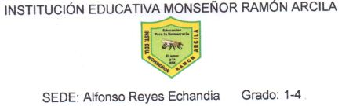
TALLER DE ESPAÑOL DEL 21 AL 24 DE JULIO DE 2020
NOMBRE: -----------------------------------------------------------------------------------------

Repasemos la consonante.

Ca cu co

Observa cada dibujo, escribe su nombre y colorea.


-------------------------


-----------------------


--------------------------

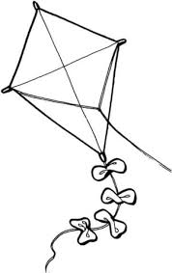

--------------------------



---------------------------

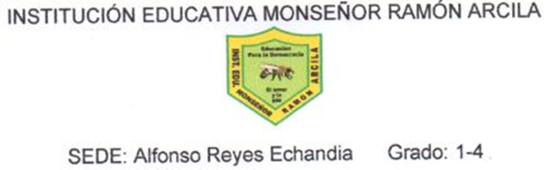

TALLER DE ESPAÑOL DEL 21 AL 24 DE JULIO DE 2020
NOMBRE: -----------------------------------------------------------------------------------------
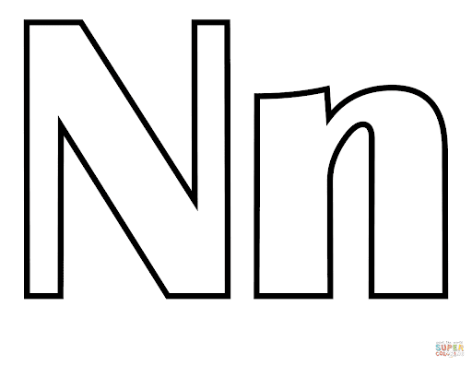
La nena nos trajo la

ni no ne na nu

VOCABULARIO

Lee cada palabra y realiza el dibujo:

Nene peine pepino panela

Sonia banano mano cono

TALLER DE MATEMATICAS DEL 21 AL 24 DE JULIO DE 2020
NOMBRE: -----------------------------------------------------------------------------------------
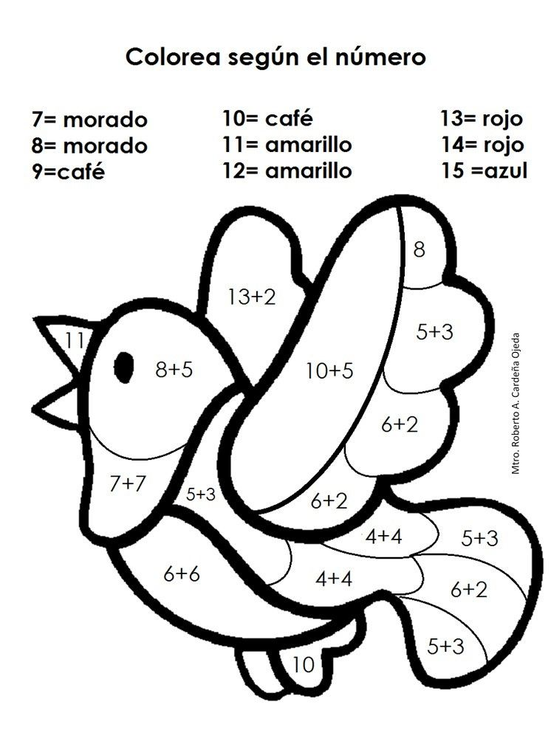
- Resuelve sumas sencillas:
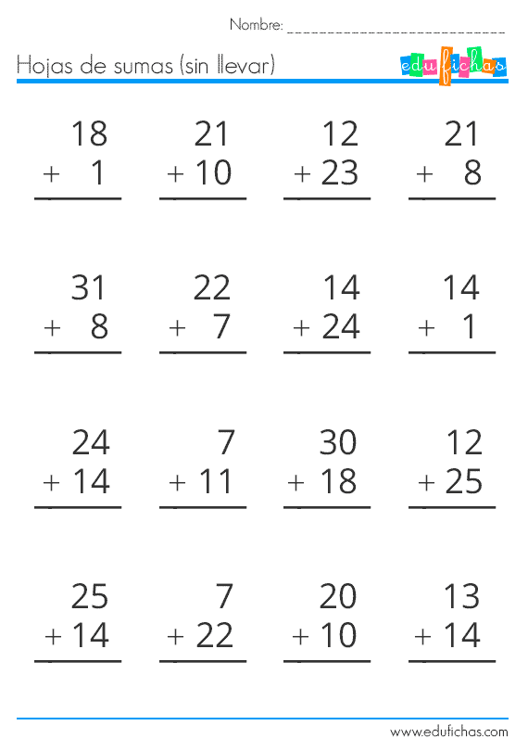

TALLER DE MATEMATICAS DEL 21 AL 24 DE JULIO DE 2020
NOMBRE: -----------------------------------------------------------------------------------------
Resuelve sumas sencillas de dos cifras.

TALLER DE CIENCIAS NATURALES DEL 21 AL 24 DE JULIO DE 2020
NOMBRE: -----------------------------------------------------------------------------------------
Los animales necesitan alimento. Muchos comen hierbas y plantas. Se les llama herbívoros, algunos se alimentan de otros animales y se llaman carnívoros. también hay animales que comen plantas y animales por eso se llaman omnívoros.

- Relaciona con una línea el animal con su alimento y colorea.

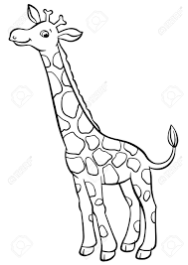
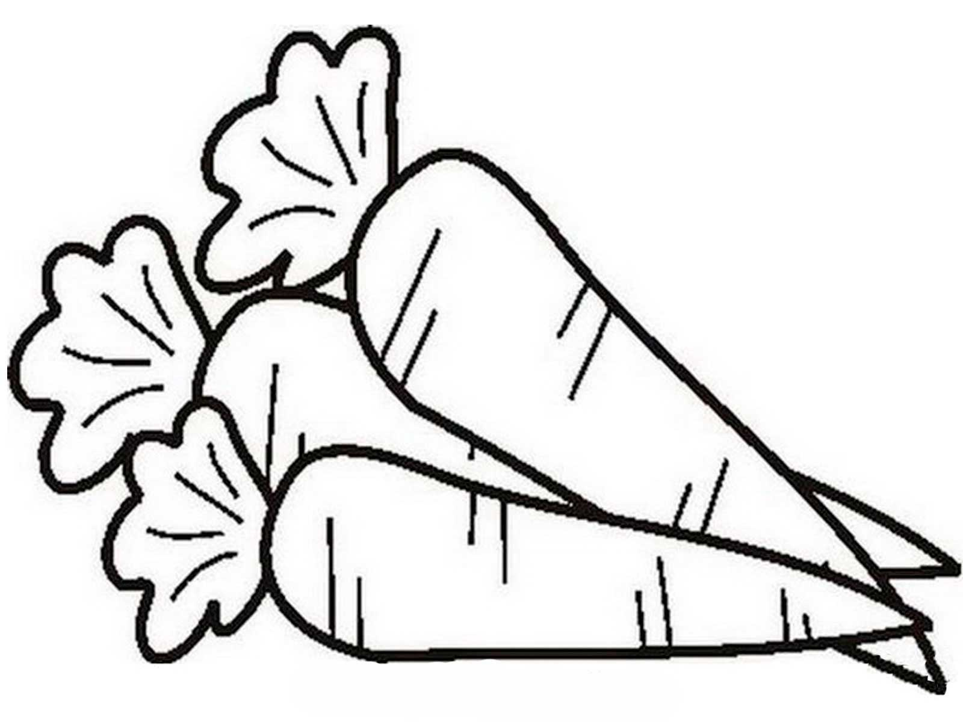

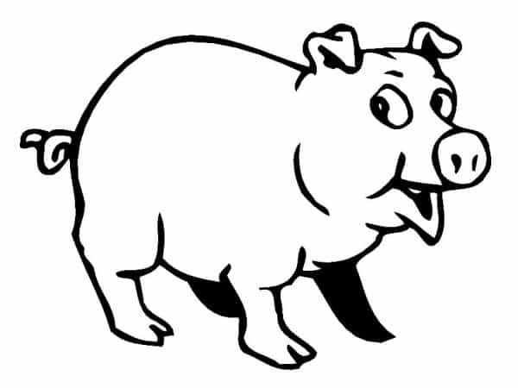
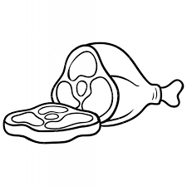

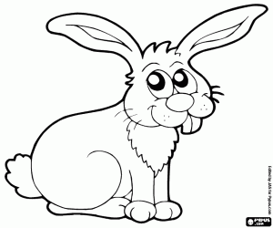
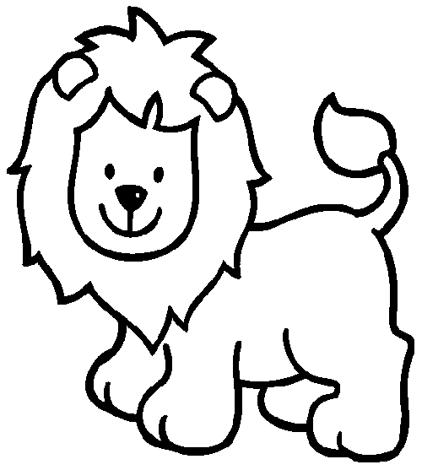

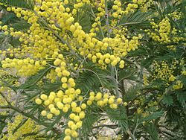



TALLER DE TECNOLOGIA DEL 21 AL 24 DE JULIO DE 2020
NOMBRE: -------------------------------------------------------------------------------------
Transportes antiguos y modernos: observa, colorea e indica con una (X) el que tú conoces.

Transportes antiguos: Transportes modernos:


